Scheda Monitoraggio Annuale (SMA) aa. 2023/2024 del CdS in
“Viticoltura ed Enologia” (interclasse L25-L26)
Rilevamento al 30/09/24

Scheda Monitoraggio Annuale (SMA) aa. 2023/2024 redatta a cura del Gruppo di Riesame del Corso di Studio in “Viticoltura ed Enologia” (interclasse L25-L26), partecipanti: Prof. Giovan Battista Mattii (Presidente del CdS), Prof.ssa Lisa Granchi, e Dott.ssa Marzia Cristiana Rosi.Il GDR si è riunito in data XXX/11, e XXX/11/2024 come risulta dall’apposito verbale in allegato.
Nota: non sono presenti studenti in quanto non è stato possibile trovare una rappresentanza studentesca

Nota Metodologica
Un aspetto centrale di quest'anno è stato il forte calo delle iscrizioni registrato dal CdS, motivo per cui si è posta particolare attenzione agli indici che potessero fornire un'interpretazione utile per individuare le possibili cause di questa tendenza negativa. L’analisi si è focalizzata su vari fattori che potrebbero avere influenzato l’attrattività del corso, esaminando non solo la progressione accademica ma anche gli aspetti che riguardano l’orientamento e la continuità degli studenti. A questo scopo gli indicatori sono stati organizzati e analizzati in funzione della loro capacità di interpretazione dei dati, privilegiando una lettura critica rispetto alla semplice suddivisione tematica del cruscotto. Inoltre, oltre agli indicatori ANVUR, la scheda è stata redatta utilizzando indicatori aggiornati al 22 novembre 2024 e avvalendosi di ulteriori database, quali il cruscotto DAF e il sistema VALIDAT. Il confronto è stato prevalentemente condotto rispetto alla media dell'area geografica e alla media nazionale degli atenei.
Il Corso di Studi (CdS) in Viticoltura ed Enologia offerto dalla Scuola di Agraria dell'Università di Firenze si distingue nel panorama formativo italiano per la sua specificità, integrando in un'unica esperienza didattica le classi L-25 (Tecnologie Agrarie) e L-26 (Tecnologie Alimentari).
È fondamentale sottolineare che l’analisi coinvolge corsi appartenenti sia alla classe L-25 che alla L-26, rendendo la comparazione particolarmente complessa vista la specificità del CdS in Viticoltura ed Enologia.
In tale prospettiva, la classe L-25 trova confronto con 12 corsi di studio della regione del centro Italia e con 59 corsi a livello nazionale, mentre la classe L-26 è stata confrontata con 7 corsi specifici del centro Italia e con 34 corsi nazionali nel campo delle Scienze e Tecnologie Alimentari. Proprio a causa dell’alta specializzazione del corso, in alcuni casi il confronto con altri CdS potrebbe risultare meno favorevole, specialmente per determinati indici. Per questo motivo, laddove possibile, si è proceduto a un'analisi aggregata (L-25 ed L-26) degli indici limitando il dato disaggregato solo in casi specifici. Quindi A livello nazionale, il CdS di Firenze viene confrontato con 93 corsi di studio, mentre nel centro Italia il confronto si limita a 19 corsi.

Giudizio Complessivo Del Cds
Uno degli aspetti di maggiore preoccupazione del CdS in Viticoltura ed Enologia riguarda il consistente calo del numero di iscritti registrato negli ultimi due anni, il che ha reso necessaria un'attenta analisi per individuare le possibili cause e pianificare eventuali strategie di recupero. Dall'analisi, supportata anche da dati complementari forniti dalle statistiche CINECA, emerge che questo fenomeno, almeno per l’Ateneo di Firenze, è generalizzato e riguarda trasversalmente diversi corsi di laurea. Il calo degli iscritti non sembra essere legato alla qualità o all'attrattività del CdS stesso, ma appare più probabilmente una conseguenza degli effetti post-pandemici e delle attuali condizioni economiche. Le fluttuazioni del mercato del lavoro, unite a una percezione meno favorevole del settore agricolo rispetto al periodo pre-2019, sembrano influenzare le scelte degli studenti, orientandoli verso corsi di laurea che offrono prospettive più stabili e sicure. Inoltre, le condizioni economiche attuali, come l'inflazione e l'aumento dei costi di produzione, insieme a una generale incertezza nel settore vitivinicolo, potrebbero ulteriormente scoraggiare gli studenti dall'intraprendere questo percorso formativo.
Nonostante il calo degli iscritti, gli altri indicatori mostrano risultati che permettono una valutazione complessivamente positiva del corso. Gli indici analizzati confermano l'efficacia di molte delle azioni intraprese negli ultimi anni per migliorare il percorso formativo e l'attrattività del CdS, pur evidenziando alcune criticità su cui è necessario intervenire. Il CdS, nonostante il contesto di generale incertezza, continua a mantenere le caratteristiche che lo hanno contraddistinto negli anni precedenti. Rimane alto il livello di attrattività, come evidenziato dal numero di iscritti provenienti da altre regioni, così come il gradimento del corpo docente e la soddisfazione generale degli studenti verso il percorso formativo intrapreso.
Rispetto alla precedente rilevazione, diversi indici hanno mostrato un miglioramento parziale, suggerendo che le azioni intraprese negli anni scorsi stiano portando gli effetti attesi, valutabili nel medio e lungo periodo. Molte delle previsioni avanzate lo scorso anno si sono infatti confermate, in particolare quelle relative alla riduzione degli iscritti e al miglioramento della continuità accademica dal primo al secondo anno. Le azioni intraprese sono state principalmente orientate a fornire un supporto mirato agli studenti nei primi anni del percorso accademico, il che ha avuto effetti positivi su tutti gli indici correlati, come la progressione della carriera e il tempo necessario per conseguire la laurea.
Anche la mobilità internazionale, da sempre un punto critico del CdS, mostra segni di miglioramento grazie alle azioni correttive intraprese. Tuttavia, tale mobilità rimane concentrata prevalentemente negli anni finali del percorso accademico, piuttosto che distribuirsi in maniera più omogenea lungo tutto il corso di studi.
Per quanto riguarda l'occupabilità dei laureati, il CdS aveva espresso preoccupazioni su un possibile calo nei prossimi anni, legato al rallentamento economico e alle difficoltà del settore vitivinicolo. Tuttavia, in questa rilevazione, l'occupabilità dei laureati appare più resiliente di quanto inizialmente previsto, dimostrando il valore formativo del CdS nonostante le complessità del contesto economico attuale.
Nel complesso, il quadro invita a proseguire nelle azioni già intraprese, consolidando i punti di forza e continuando a lavorare sugli aspetti più critici, con un approccio volto al miglioramento continuo del CdS e all’adattamento alle mutevoli condizioni del contesto esterno.

ANALISI DETTAGLIATA DEGLI INDICI

RAGGRUPPAMENTO “INDICATORI ATTRATTIVITÀ NAZIONALE ED INTERNAZIONALE DEL CDS”

Commento dei dati sull’avvio di carriera

iC00a - Avvii di carriera al primo anno*

iC00b - Immatricolati puri **

iC00d - Iscritti

iC00e tutti iscritti regolari al fine del calcolo del costo standard

iC00f Iscritti Regolari ai fini del CSTD, immatricolati puri ** al CdS in oggetto

iC03 - Percentuale di iscritti al primo anno provenienti da altre Regioni*

iC12 - Percentuale di studenti iscritti al primo anno del corso di laurea che hanno conseguito il precedente titolo di studio all’estero*

Gli indicatori iC00a, iC00b, iC00d, iC00e, iC00f, iC03 e iC12 offrono una visione complessiva dell'andamento delle immatricolazioni, della continuità degli studenti e del grado di internazionalizzazione nel CdS di Viticoltura ed Enologia, permettendo una valutazione dell’attrattività complessiva del Corso di Laurea.
Partendo dall'indice iC00a, che misura gli avvii di carriera al primo anno, si osserva un picco nel 2020 (177) seguito da una progressiva diminuzione fino al 2023 (83). Questo trend indica un calo significativo nelle nuove immatricolazioni, per cui, rispetto agli anni precedenti, il CdS di Firenze perde la prevalenza rispetto agli altri atenei ed il numero degli immatricolati è inferiore del 13% rispetto al centro Italia e del 34% rispetto al territorio nazionale. Dal 2019 al 2023, l'indicatore iC00b evidenzia un calo significativo nel numero di immatricolati puri, passando da 104 a 62 (-40%). Questa tendenza negativa è più accentuata rispetto ai dati medi del Centro Italia e nazionali, che nel 2023 si attestano rispettivamente a 77,5 e 89,6.
Entrambi gli indici mostrano un calo, ma iC00b è particolarmente rilevante perché mette in evidenza le difficoltà nell’attrarre nuove matricole "pure". Tuttavia, se andiamo ad osservare l’entità delle immatricolazioni nei corsi di laurea delle due classi L-25 ed L-26 della Scuola di Agraria di Firenze (dati estratti al 11/11/2024), il CdS in Viticoltura ed Enologia subisce un ulteriore calo delle immatricolazioni nel 2024/25 arrivando a 70 iscritti, registrando quindi un calo dal massimo di 189 iscritti nel 2020/21 di circa il 63%. Tuttavia, si evidenzia un calo generalizzato (riduzione degli immatricolati dal 2020 del 53% circa) che in questo arco temporale ha interessato tutti i corsi di laurea. Ad esempio, il CdL di Tecnologie Alimentari, con un picco di 149 iscritti nello stesso periodo, ha subito un calo del 58%; Scienze Agrarie del 47%, mentre per il CdS in Scienze Forestali e Ambientali le iscrizioni sono state relativamente stabili negli ultimi anni (attorno ai 46-47 iscritti), con un calo quindi più ridotto intorno al 28%.
Queste variazioni suggeriscono quindi che la diminuzione degli iscritti non è un fenomeno esclusivo del corso di Viticoltura ed Enologia, ma potrebbe essere parte di una tendenza più ampia che interessa diversi CdS della Scuola di Agraria come l’intero Ateneo di Firenze. Tuttavia, l'entità del calo di Viticoltura ed Enologia (maggiore rispetto agli altri corsi) merita ulteriori indagini.
L’indice iC00d, che rappresenta il numero complessivo di iscritti al CdS, mostra una diminuzione graduale dal 2019 (228,5) al 2023 (184,5), con una contrazione non accentuata rispetto al 2022 (-13,79%). Questa moderazione nel calo degli iscritti totali potrebbe riflettere un tempo medio più lungo di permanenza degli studenti nel corso di laurea, con un impatto negativo sulla regolarità del percorso accademico. In questo senso, gli indicatori iC00e e iC00f possono fornire ulteriori indicazioni.
Tra il 2022 e il 2023, gli iscritti regolari tra gli immatricolati puri (iC00f) hanno subito una flessione del 18,96%, mentre il totale degli iscritti regolari (iC00e) è diminuito del 22,49%. L'indice iC00e, relativo agli studenti regolarmente iscritti, segue una tendenza simile, con un calo dai 290 studenti nel 2019 ai 224 nel 2023.
Variazioni in questi indici potrebbero indicare una difficoltà nel mantenere la regolarità tra gli studenti. Tuttavia, l’analisi della percentuale degli studenti fuori corso sul totale degli iscritti (fonte: https://dwhmstr.cineca.it; accesso 20 novembre 2024) evidenzia una loro diminuzione progressiva, suggerendo che il calo degli indici non sia strettamente collegata a ritardi nelle carriere, ma piuttosto sia il riflesso del calo generale delle iscrizioni.

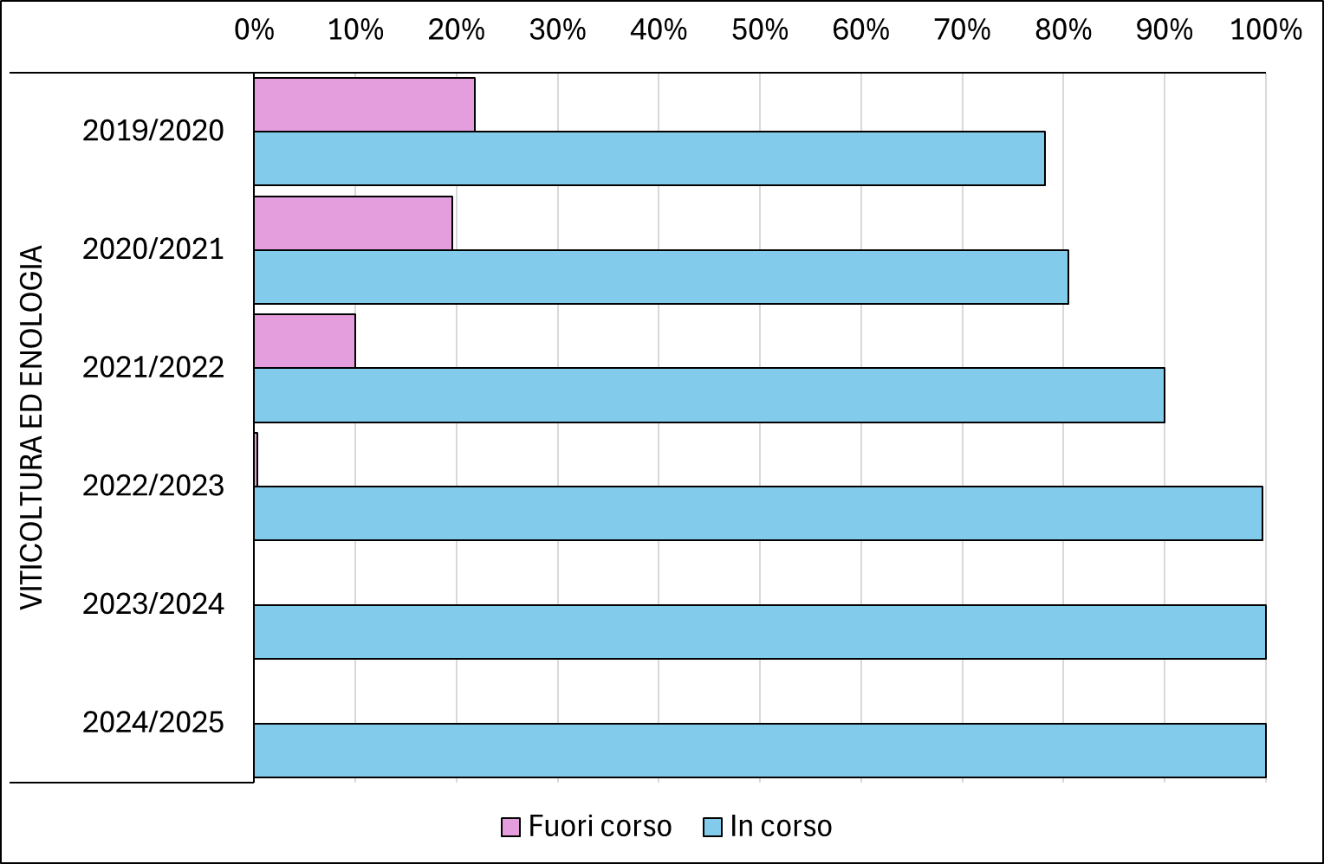
Percentuale studenti iscritti per a.a. di prima iscrizione

Questo sembra essere confermato anche dall'analisi dei dati relativi alle variazioni percentuali del numero degli iscritti rispetto all'anno accademico 2020-2021 (anno con maggior numero di iscrizioni per la maggior parte delle Scuole), emerge un calo generalizzato degli iscritti nelle varie scuole dell’ateneo, con punte per alcune (Agraria, Giurisprudenza e Psicologia).
Inoltre, la diminuzione più marcata negli ultimi due anni accademici suggerisce possibili influenze esterne quali fattori economici, percezione del mercato del lavoro, evoluzione delle preferenze degli studenti anche in risposta all’impatto della pandemia.

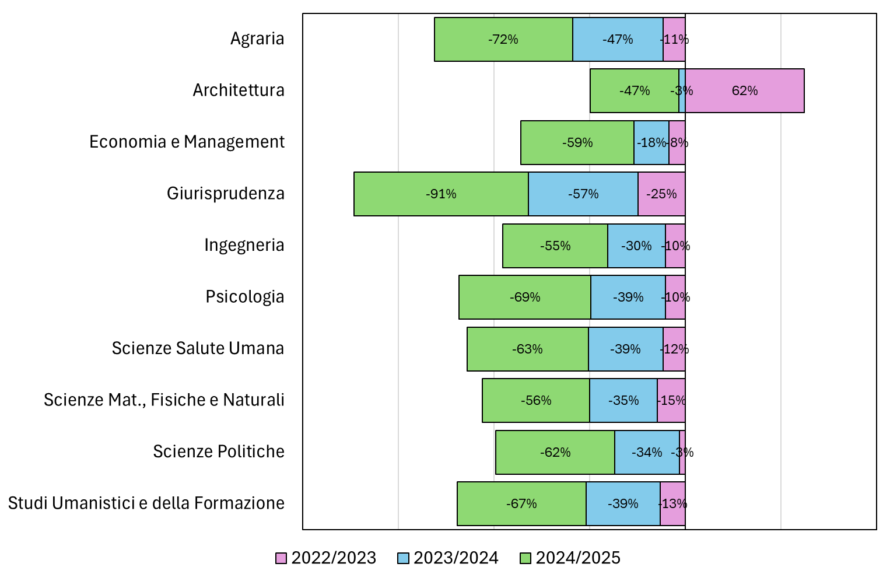
Variazione percentuale degli iscritti rispetto all’a.a. 2020-2021

La maggior parte degli studenti iscritti al CdL proviene dalla Toscana (circa 80%, fonte: https://dwhmstr.cineca.it). Nel quinquennio, in media, gli studenti provenienti dalle altre regioni (iC03) rappresentano il 28% del totale, con valori stabili e superiori rispetto alle aree di riferimento. Nel 2023, questi valori sono stati superiori del 2% rispetto al centro Italia e del 9% rispetto al territorio nazionale. Un’analisi dettagliata degli immatricolati (fonte: https://dwhmstr.cineca.it) evidenzia una forte diminuzione degli studenti provenienti da altre regioni del Centro Italia, dalle Isole e dal Nord Est, mentre si registra un aumento degli studenti provenienti dal Nord Ovest. Quest'ultima area geografica, che vanta il maggior numero di corsi di laurea del settore enologico, mette in evidenza l’attrattività del CdL di Firenze anche in contesti più competitivi. La diminuzione delle immatricolazioni sembra quindi legata al calo degli accessi dalle province toscane, che hanno sempre rappresentato il bacino prevalente degli studenti.
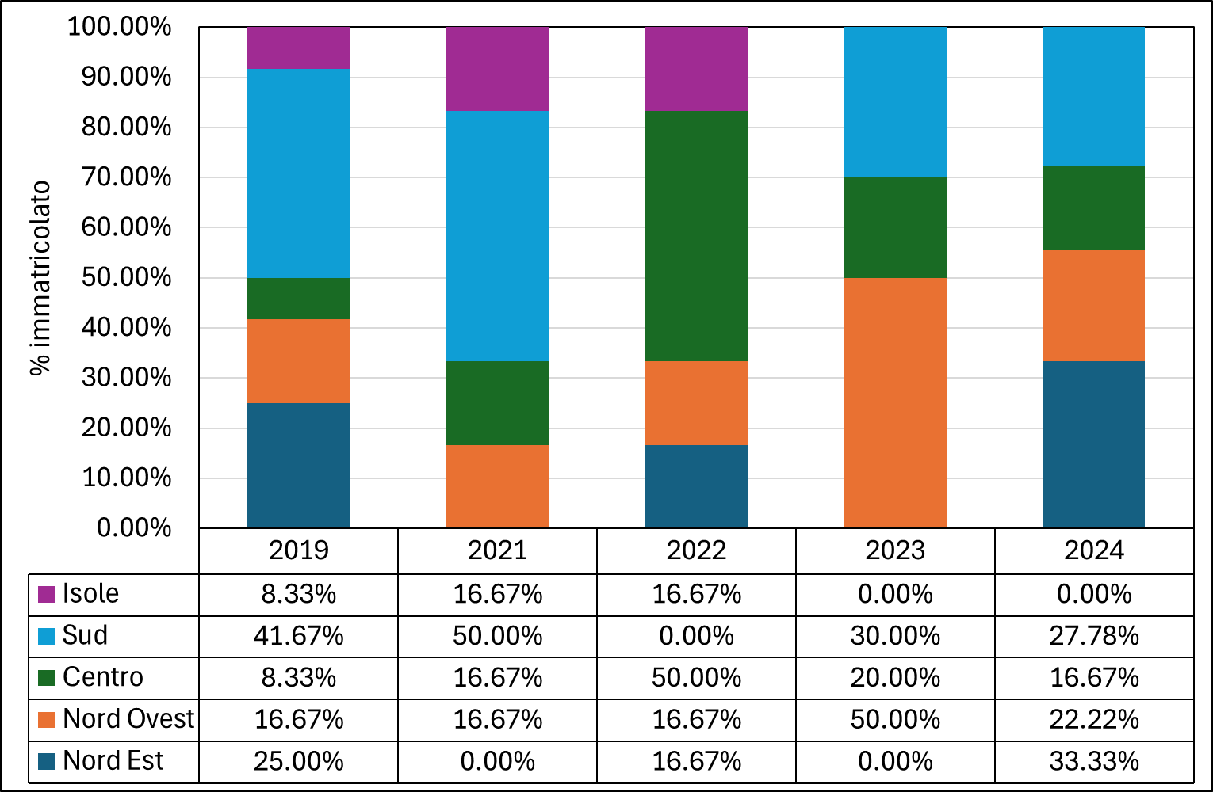
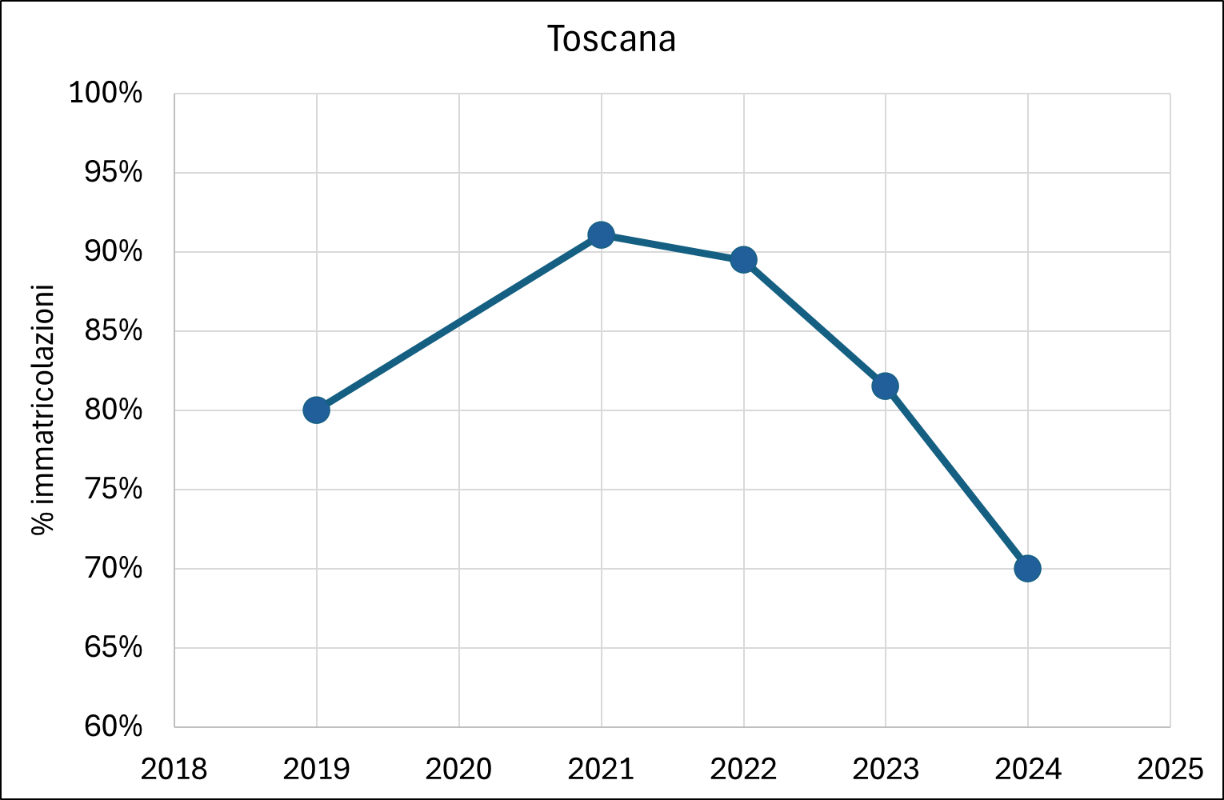

Gli studenti provenienti da altre nazioni iC12 sono in media il 5% degli iscritti e sono approssimativamente costanti negli anni (fa eccezione solo il periodo della pandemia da COVID-19). L’entità degli studenti stranieri è superiore alle aree di riferimento; tuttavia, fa eccezione il 2023 dove il CdL ha il 4.45% di studenti in meno rispetto l’area di riferimento del Centro Italia (incremento della presenza +9%).

Analisi critica dei dati raggruppamento “Indicatori Attrattività nazionale ed internazionale del CdS”
Negli ultimi cinque anni, il CdS in Viticoltura ed Enologia ha registrato un calo significativo nel numero di studenti, sia per quanto riguarda gli avvii di carriera al primo anno (iC00a), sia per gli immatricolati puri (iC00b), con valori generalmente inferiori ai riferimenti nazionali e del Centro Italia. Anche il numero complessivo di iscritti (iC00d) e quello degli iscritti regolari (iC00e e iC00f) sono diminuiti nello stesso periodo. Tuttavia, l’analisi degli studenti fuori corso suggerisce che questo calo non sia direttamente collegato a una riduzione dell’attrattività specifica del corso o a difficoltà nel completare il percorso di studi, ma piuttosto a una tendenza generale di calo delle iscrizioni. I dati di Ateneo evidenziano chiaramente questo andamento, suggerendo possibili influenze esterne, come fattori economici, percezione del mercato del lavoro ed evoluzione delle preferenze degli studenti, anche in risposta all’impatto della pandemia.
Il calo di iscritti al CdS in Viticoltura ed Enologia appare più marcato rispetto agli altri corsi della Scuola di Agraria di Firenze. Identificare una causa specifica per questo fenomeno non è semplice, ma certamente merita ulteriore attenzione. Gli indicatori relativi agli studenti provenienti da altre regioni (iC03) non suggeriscono una riduzione dell'attrattività del CdS. Infatti, l’analisi delle provenienze mostra un aumento degli immatricolati dal Nord Ovest, un’area con numerosi corsi di laurea nel settore enologico, il che evidenzia l’attrattività del CdS di Firenze anche in un contesto competitivo. Tuttavia, la diminuzione degli studenti provenienti dal Centro Italia, e in particolare dal bacino toscano, suggerisce una maggiore competizione tra Atenei delle regioni centrali, probabilmente acuita dai recenti fattori economici.
Indipendentemente dal contesto generale, il CdS deve lavorare per migliorare la propria attrattività, soprattutto nei confronti degli studenti internazionali (iC12). Negli anni, infatti, non si è registrato un miglioramento significativo della presenza di studenti stranieri e, nell'ultimo anno di valutazione, si osserva addirittura un peggioramento rispetto all'area di riferimento del Centro Italia, che ha visto un incremento della presenza di studenti stranieri del 9%.

Azioni correttive raggruppamento “Indicatori Attrattività nazionale ed internazionale del CdS”
Comunicazione dell'Unicità del Corso e delle opportunità Professionali connesse: Il CdS in Viticoltura ed Enologia è l’unico corso nazionale con natura interclasse. Promuovere ulteriormente questa unicità, le caratteristiche distintive delle competenze integrate e delle specifiche opportunità professionali, potrebbe limitare la competizione tra CdS del centro Italia è Nazionali.
Incremento delle Attività di Orientamento e Open Day Tematici: Gli eventi di orientamento verso gli studenti delle scuole superiori sono fondamentali. Si prevede di intensificare l'orientamento pre-iscrizione, collaborando più strettamente con gli istituti scolastici se possibile anche di altre regioni, per ampliare il bacino di studenti potenziali.
Potenziare la Visibilità Online: Nonostante il sito web del CdS sia stato recentemente aggiornato e migliorato, è necessario intensificare le attività di promozione online. Si prevede di includere campagne sui social media, contenuti video (es video brevi di presentazione del corso; su brevi sui progetti; testimonianze di laureati, etc).
Miglioramento del Programma di Internazionalizzazione: promuovere meglio i corsi del Centro Linguistico di Ateneo (CLA) e le opportunità Erasmus tramite il sito e i delegati, per aumentare la visibilità del CdS anche attraverso gli interscambi colturali.

RAGGRUPPAMENTO “INDICATORI DI REGOLARITÀ NEGLI STUDI”

Commento dei dati sulla Progressione della carriera

iC13 - Percentuale di CFU conseguiti al I anno su CFU da conseguire dagli studenti immatricolati puri**

iC15 - Percentuale di studenti che proseguono al II anno nello stesso corso di studio avendo acquisito almeno 20 CFU al I anno**

iC16 - Percentuale di studenti che proseguono al II anno nello stesso corso di studio avendo acquisito almeno 40 CFU al I anno**

iC01 - Percentuale di studenti iscritti entro la durata normale del CdS che abbiano acquisito almeno 40 CFU nell’a.s.

L’analisi degli indici iC13, iC15, iC16 e iC01 offre una panoramica sul percorso accademico degli studenti, evidenziando la connessione tra i risultati del primo anno, la progressione al secondo anno e la regolarità complessiva nel corso di studi.
L’indice iC13, che misura la percentuale di CFU conseguiti al primo anno, è relativamente stabile negli anni, con una media del 31% nel quadriennio analizzato. Tuttavia, questo valore è inferiore ai riferimenti regionali (41%) e nazionali (44%).
Sul fronte della progressione, in media il 41% riescono a mantenere un ritmo regolare e sufficiente per progredire conseguendo 20 CFU riuscendo almeno in parte il carico formativo iniziale. Tuttavia, l’indice iC16, che misura gli studenti che raggiungono almeno 40 CFU, è più basso, segnalando che un minor numero di studenti (13%) riescono a mantenere un ritmo regolare e sufficiente per progredire in modo soddisfacente.
L’indice iC01, che riflette la capacità di mantenere un ritmo regolare durante tutto il percorso di studi, conferma queste difficoltà. Mentre i riferimenti regionali e nazionali, si attestano rispettivamente al 31% e al 38%, la media quinquennale del CdS in Viticoltura ed Enologia è del 25%, indicando una performance inferiore.

Commento dei dati sull’abbandono

iC14 - Percentuale di studenti che proseguono nel II anno nello stesso corso di studio**

iC21 - Percentuale di studenti che proseguono la carriera nel sistema universitario al II anno**

iC23 - Percentuale di immatricolati che proseguono la carriera al secondo anno in un differente CdS dell'Ateneo **

iC24 - Percentuale di abbandoni del CdS dopo N+1 anni**

Nel CdS in Viticoltura ed Enologia, l’indice iC14, che misura la continuità degli studenti nello stesso CdS al secondo anno, mostra un miglioramento nel 2022, con un valore pari al 61%, simile a quello registrato nel 2019. Tuttavia, il dato rimane leggermente inferiore ai benchmark del Centro Italia (-2%) e nazionali (-7%), segnando una certa difficoltà nel trattenere gli studenti all’interno del corso di studio.
Diversamente, l’indice iC21, che valuta la persistenza generale degli studenti nel sistema universitario, evidenzia una buona tenuta. Nel 2022 ha raggiunto il 73%, in linea con i valori medi regionali (70%) e nazionali (76%). Quindi, sebbene una parte degli studenti lasci il CdS, molti continuano il loro percorso all’interno del sistema universitario.
Un aspetto critico emerge relativamente ai trasferimenti interni all’ateneo verso altri corsi di studio (iC23) che ha registrato un incremento nel 2022 (7%) rispetto ai valori stabili del triennio precedente (3-4%) superando i riferimenti sia regionali (4%) sia nazionali (5%).
Un’ulteriore difficoltà è evidenziata dall’indice iC24, che misura il tasso di abbandono definitivo. Nel 2022, questo valore si attesta al 45%, un dato costante negli anni e in linea con i benchmark regionali (45%) e nazionali (44%).

Commento dei dati sui Laureati

iC00g Laureati entro la durata normale del corso*

iC00h – Numero di laureati totali nell’a.s.

iC02 - Percentuale di laureati entro la durata normale del corso*

iC22 - Percentuale di immatricolati che si laureano, nel CdS, entro la durata normale del corso**

iC17 - Percentuale di immatricolati che si laureano entro un anno oltre la durata normale del corso nello stesso corso di studio**

Nella precedente relazione SMA, era stata evidenziata una diminuzione dell’indice iC02 nel 2021, ipotizzando che questa fosse legata alle azioni correttive intraprese dal CdS nel 2019 e nel 2021. Nella relazione attuale (2024), l’analisi evidenzia una ripresa dell’indice, che passa al 42% nel 2022 e al 43% nel 2023, avvicinandosi ai benchmark del Centro Italia (41%) e nazionali (47%). Questo andamento conferma quanto previsto nella precedente relazione suggerendo quindi che le azioni correttive hanno iniziato a produrre effetti positivi, con una percentuale maggiore di studenti che si laureano entro i termini.
A ulteriore supporto, era stata prevista una diminuzione dell’indice iC17 (laureati entro N+2 anni), come conseguenza delle azioni correttive. L’andamento attuale conferma questa previsione: l’indice scende dal 36% (2021) al 30% (2022), migliorando rispetto ai benchmark nazionali (34%) e regionali (31%). Gli indici iC00g e iC00h, relativi ai laureati regolari e totali, presentano valori complessivamente inferiori rispetto ai benchmark per tutto il quinquennio. Tuttavia, iC00g registra un recupero significativo nel 2023 (13.50), superando il valore medio del Centro Italia (12.10). Anche l’indice iC02, in aumento costante dal 2021 al 2023, conferma un miglioramento nella regolarità complessiva degli studenti, pur con margini di crescita necessari per raggiungere i livelli nazionali. Nonostante i progressi, l’indice iC22 (laureati entro N+1 anni) passa dal 21% (2019) al 10% (2022), un valore inferiore ai benchmark nazionali (22%) e regionali (17%).

Analisi critica del raggruppamento “Indicatori di regolarità negli studi”
Negli ultimi anni, il Corso di Studi (CdS) in Viticoltura ed Enologia ha registrato dei segnali positivi riguardo alla regolarità degli studi, grazie a interventi mirati per affrontare le difficoltà emerse nel percorso degli studenti. Il supporto specifico per esami propedeutici come matematica, fisica e chimica ha iniziato a mostrare risultati tangibili, come dimostrato dall'indice iC14, che evidenzia un miglioramento nella continuità degli studenti al secondo anno. Anche se permangono lievi discrepanze rispetto ai parametri regionali e nazionali, il dato al 61% nel 2022 suggerisce una crescente stabilità del percorso accademico.
Tuttavia, nonostante questi miglioramenti, le difficoltà persistono, soprattutto nei primi anni di corso. Gli indici iC13, iC15 e iC16 mostrano che molti studenti affrontano ancora sfide significative nel completare il carico formativo previsto, rendendo evidente un avvio di percorso spesso difficoltoso. Questo ha ripercussioni sugli indici iC01 e iC00h, che misurano rispettivamente la regolarità degli studenti lungo l'intero corso e la percentuale di laureati totali. Questi dati suggeriscono che, pur migliorando il passaggio al secondo anno, il primo anno rimane un punto critico che ha effetti sulla progressione complessiva e sul completamento del corso.
Gli sforzi per rafforzare il percorso accademico degli studenti stanno anche contribuendo al miglioramento degli indici di continuità e stabilità. Gli indici iC21 e iC23, che misurano rispettivamente la persistenza nel sistema universitario e i trasferimenti interni, mostrano un quadro misto: sebbene il 73% degli studenti continui a studiare all'interno dell'ateneo, i trasferimenti verso altri corsi sono aumentati, raggiungendo il 7% nel 2022. Questo incremento potrebbe indicare difficoltà di orientamento iniziale o aspettative non allineate con l'offerta formativa.
Infine, l'indice iC24, che misura il tasso di abbandono definitivo, rimane stabile al 45%, segnalando una difficoltà strutturale nel trattenere gli studenti. Nonostante ciò, questi valori sono in linea con i riferimenti regionali e nazionali, suggerendo che le sfide del CdS in Viticoltura ed Enologia sono comuni anche ad altri corsi di studio del settore.

Azioni correttive per il raggruppamento “Indicatori di regolarità negli studi”
Dal 2019, sono state attuate diverse iniziative per supportare gli studenti, in particolare quelli dei primi anni, che spesso affrontano più difficoltà. Tra queste azioni, è stato istituito un tutoraggio specifico per materie critiche come Matematica e Chimica Generale ed Inorganica, esteso successivamente anche al corso di Fisica nel 2021. Inoltre, dal 2020 il materiale didattico del corso di Fisica è stato rivisto per migliorarne l'applicabilità pratica, rendendolo più pertinente alle specificità del CdS. Sono state organizzate anche iniziative interdisciplinari, con incontri e visite didattiche che hanno coinvolto i docenti di materie professionalizzanti insieme al docente di Fisica, al fine di mostrare concretamente l'importanza delle conoscenze di base in un contesto pratico e professionale.
I primi segnali di miglioramento confermano che queste azioni correttive hanno iniziato a produrre risultati positivi. Per questo motivo, il CdS ha deciso di mantenere le strategie già proposte, per consolidare e ampliare i progressi ottenuti; le azioni da ripetere includono:
- I docenti dei corsi professionalizzanti continueranno a presentare scenari operativi che richiedono conoscenze di base (matematica, fisica, chimica, chimica organica) attraverso brevi incontri, anche in modalità telematica, per enfatizzare il valore pratico di queste discipline nel contesto professionale.
- Si manterrà l'attività di tutoraggio, strutturata in funzione del programma di ciascun insegnamento, con un focus particolare sullo studio di gruppo, che si è dimostrato utile nel sostenere l'apprendimento e rafforzare la collaborazione tra studenti.
- Il CdS valuterà nuovamente una possibile riorganizzazione del corso per ottenere un maggiore equilibrio nel carico didattico del primo anno, che attualmente potrebbe risultare troppo oneroso e astratto rispetto agli obiettivi formativi degli studenti.

Raggruppamento “Indicatori di mobilità all’estero” (Gruppo B - Indicatori Internazionalizzazione)

iC10 - Percentuale di CFU conseguiti all'estero dagli studenti regolari sul totale dei CFU conseguiti dagli studenti entro la durata normale del corso*

iC11 - Percentuale di laureati entro la durata normale del corso che hanno acquisito almeno 12 CFU all’estero*

La partecipazione complessiva degli studenti regolari alle opportunità internazionali continua a mostrare delle difficoltà, con livelli di mobilità internazionale (iC10) che non hanno ancora recuperato quelli pre-pandemia. Nel 2023, l’indice iC10 rimane stabile su valori molto bassi, pari a 2,28‰, in netta controtendenza rispetto ai benchmark regionali (7,6‰) e nazionali (8,75‰), che sono invece in crescita. Questo dato sottolinea una criticità persistente nella partecipazione degli studenti regolari alle esperienze internazionali durante l'anno accademico.
In controtendenza, l’indice iC11, che misura la percentuale di laureati che conseguono almeno 12 CFU all’estero, evidenzia un forte miglioramento. Nel 2023, l’indice raggiunge un valore pari a 52,65‰, nettamente superiore alle medie del Centro Italia (34,25‰) e nazionali (41,75‰). Il miglioramento dell’indice iC11 sembra indicare che le iniziative promosse dal Corso di Studio (CdS) stanno contribuendo con successo al recupero della mobilità internazionale. Tuttavia, l’andamento degli indici (costanza di bassi valori di partecipazione annuale iC10 e repentino incremento dei laureati con 12 CFU conseguiti all’estero) suggerisce una tendenza da parte degli studenti a sfruttare le opportunità di mobilità principalmente negli ultimi anni di studio, piuttosto che durante l’intero percorso accademico.
Il dato in generale evidenzia una criticità della mobilità internazionale, tuttavia, l’incremento sostanziale di iC11 nel 2023 segnala che le azioni correttive intraprese dal CdL stanno favorendo lo svolgimento di esperienze all’estero. Resta necessario consolidare questa ripresa per migliorare anche la performance complessiva incrementando la partecipazione fin già dai primi anni del corso (iC10).

Analisi critica del raggruppamento “Indicatori di mobilità all’estero”
La mobilità internazionale degli studenti regolari nel CdS di Viticoltura ed Enologia rimane limitata, con l’indice iC10 ancora a livelli molto bassi nel 2023 (2,28‰), in netto contrasto con i benchmark regionali e nazionali in crescita. Invece, l’indice iC11, che misura i laureati con almeno 12 CFU conseguiti all’estero, mostra un netto miglioramento, raggiungendo 52,65‰, superando le medie regionali e nazionali. Tuttavia, l’andamento degli indici (costanza di bassi valori di partecipazione annuale iC10 e repentino incremento dei laureati con 12 CFU conseguiti all’estero) suggerisce una tendenza da parte degli studenti a sfruttare le opportunità di mobilità principalmente negli ultimi anni di studio, piuttosto che durante l’intero percorso accademico.
Il dato in generale evidenzia una criticità della mobilità internazionale, tuttavia, l’incremento sostanziale di iC11 nel 2023 segnala che le azioni correttive intraprese dal CdL stanno favorendo lo svolgimento di esperienze all’estero. Resta necessario consolidare questa ripresa per migliorare anche la performance complessiva incrementando la partecipazione fin già dai primi anni del corso (iC10). Tuttavia, anche in questa relazione è opportuno segnalare che gli studenti hanno finora mostrato scarso interesse per la mobilità internazionale, soprattutto a causa di alcuni fattori tipici di questo corso di laurea. Una significativa percentuale degli iscritti al CdL è costituita da studenti lavoratori, spesso già impiegati nel settore vitivinicolo, il che rende difficile partecipare ai programmi di mobilità. Inoltre, molti studenti preferiscono intraprendere esperienze lavorative nel settore vitivinicolo o stage all'estero dopo la laurea, investendo risorse economiche in esperienze internazionali in modo più mirato e pianificato.

Azioni correttive raggruppamento “Indicatori di mobilità all’estero”
Poiché le attività promosse per favorire la mobilità Erasmus sembrano aver indotto una risposta positiva, il CdS ha deciso di mantenere lo schema di interventi adottato negli anni precedenti. Pertanto, il CdS pianifica di continuare ad organizzare incontri per informare gli studenti sulle opportunità dei programmi Erasmus, con particolare attenzione all'iter burocratico, che spesso rappresenta un ostacolo alla partecipazione. Si proseguirà con la presentazione delle opportunità Erasmus alla fine del primo semestre del primo anno, con l'aggiornamento costante della pagina dedicata con le esperienze degli studenti, e con la collaborazione continua con i delegati Erasmus per incontri promozionali. Inoltre, il CdS si impegna a monitorare attentamente l'efficacia di queste azioni, valutando la partecipazione degli studenti e i crediti conseguiti durante l'esperienza all'estero.

Raggruppamento “Indicatori di Soddisfazione di laureandi e laureati” (dati Almalaurea)

iC25 - Percentuale di laureandi complessivamente soddisfatti del CdS

iC18 - Percentuale di laureati che si iscriverebbero di nuovo allo stesso corso di studio

La percentuale di laureati che confermerebbe la scelta dello stesso corso nello stesso Ateneo (iC18), dopo un forte decremento nel 2022 in cui la soddisfazione è risultata particolarmente bassa 64%, cresce nuovamente raggiungendo l’85% nel 2023 ed il CdL supera nuovamente i riferimenti nazionale (75%) e regionale (74%). Anche la misura la soddisfazione complessiva del corso (iC25) evidenzia una tendenza generalmente positiva, con un valore massimo raggiunto nel 2023 (100%) dato nettamente superiore al dato nazionale (92%) e a quello regionale (91%). Quindi, dopo una breve criticità (anno 2022) i valori sono nettamente positivi con valori record per entrambi gli indici.
I risultati del 2023 segnano un miglioramento significativo della soddisfazione tra i laureati. Entrambi gli indici raggiungono livelli record, dimostrando il successo del CdS nel rispondere alle criticità del 2022 e nel migliorare la percezione complessiva della qualità del percorso di studi.

analisi critica dei dati azioni correttive per raggruppamento “indicatori di soddisfazione di laureandi e laureati”
Nonostante alcune criticità persistenti nella progressione di carriera degli studenti, come rilevato da vari indici (iC13; iC21; iC15; iC15BIS; iC16; iC01), si osserva che il 100% dei laureandi (iC25) si dichiara pienamente soddisfatto e l’85% dei laureati afferma che si iscriverebbe nuovamente al CdS (iC18). Questi risultati sono fortemente positivi conseguenza anche in questo caso delle attività svolte negli anni precedenti in cui la maggior parte del corpo docente si è pienamente resa disponibile ed adoperata verso una azione di supporto degli studenti durante la loro carriera sia con azioni specifiche di tutoraggio sia con una maggiore disponibilità al confronto al fine di identificare le problematiche specifiche degli studenti.

Raggruppamento “Indicatori di adeguatezza della docenza del CdS”

iC19 - Percentuale ore di docenza erogata da docenti assunti a tempo indeterminato sul totale delle ore di docenza erogata

iC27 - Rapporto studenti iscritti al primo anno/docenti degli insegnamenti del primo anno (pesato per le ore di docenza

iC28 - Rapporto studenti iscritti/docenti complessivo (pesato per le ore di docenza)

iC08 - Percentuale dei docenti di ruolo che appartengono a settori scientifico-disciplinari (SSD) di base e caratterizzanti per corso di studio (L; LMCU; LM), di cui sono docenti di riferimento

iC05 - Rapporto studenti regolari/docenti (professori a tempo indeterminato, ricercatori a tempo indeterminato, ricercatori di tipo a e tipo b) *

Dal 2019 ad oggi, il CdS in Viticoltura ed Enologia ha confermato la sua eccellenza nella coerenza disciplinare del corpo docente (iC08) e nella percentuale di ore di docenza erogate da docenti a tempo indeterminato (iC19). L’indice iC08 si è mantenuto stabile al 100% per tutto il periodo analizzato (2019-2023), superando sia i benchmark nazionali (98%) sia quelli regionali (99%), a conferma di un’organizzazione didattica fortemente radicata nei settori scientifico-disciplinari di base e caratterizzanti. L’indice iC19, che misura il contributo dei docenti strutturati, si è attestato su valori costanti intorno all’83%, leggermente superiori ai parametri medi dell’area centrale e nazionali.
Per quanto riguarda il rapporto studenti/docenti, il CdS di Firenze si è sempre distinto per un carico didattico particolarmente intenso rispetto ad altri CdS dell’area centro Italia e del territorio nazionale. Tuttavia, nella rilevazione attuale si registra una significativa riduzione di questa pressione, attribuibile a una diminuzione nel numero degli iscritti totali e, in particolare, a un calo degli immatricolati al primo anno. Questo fenomeno si riflette in una diminuzione progressiva di tutti gli indici:
- L’indice iC05 (rapporto tra iscritti regolari e docenti strutturati) passa da 13.80 (2019) a 9.70 (2023);
- L’indice iC27 (rapporto studenti/docenti equivalenti complessivo) cala da 47.60 (2019) a 38.40 (2023);
- L’indice iC28 (rapporto studenti/docenti equivalenti per il primo anno) registra un drastico calo da 60.00 (2020) a 27.00 (2023).
Questi dati mostrano un riallineamento verso gli standard medi, pur rimanendo superiori ai benchmark nazionali e regionali, a dimostrazione di una pressione didattica che continua a gravare sul personale accademico del CdS.

Analisi critica dei dati ed azioni correttive per il Raggruppamento “Indicatori di adeguatezza della docenza del CdS”
La qualità della docenza nel Corso di Studi (CdS) in Viticoltura ed Enologia risulta soddisfacente secondo la maggior parte degli indicatori considerati. Il corpo docente si dimostra qualificato e adeguato a sostenere il CdS, come evidenziato dagli indici iC19, iC08 e iC05. Tuttavia, gli indici iC27 e iC28, che riflettono rispettivamente il rapporto studenti/docenti del primo anno e il rapporto complessivo, mostrano valori superiori rispetto ai riferimenti, suggerendo un carico didattico elevato per i docenti per il numero elevato di studenti.
La solidità e la preparazione del corpo docente costituiscono uno dei punti di forza del CdS in cui i docenti si caratterizzano anche per un confronto costante con gli studenti. I dati raccolti attraverso i questionari SISValDidat confermano la qualità dell’insegnamento come evidenziano gli ottimi giudizi sulle valutazioni riguardanti l’organizzazione degli insegnamenti (D4-D9), la qualità del corpo docente (D10-D14) e il grado di soddisfazione generale (D15-D16). Questi risultati dimostrano l’impegno del corpo docente e l’efficacia delle misure messe in atto per offrire un’esperienza formativa di qualità elevata.

Raggruppamento “Indicatori di occupabilità dei laureati” (dati Almalaurea) Gruppo A - Indicatori Didattica Commento dei dati

iC06 - Percentuale di Laureati occupati a un anno dal Titolo (L) - Laureati che dichiarano di svolgere un’attività lavorativa o di formazione retribuita (es. dottorato con borsa, specializzazione in medicina, ecc.)

iC06_bis - Percentuale di Laureati occupati a un anno dal Titolo (L) - Laureati che dichiarano di svolgere un’attività lavorativa o di formazione retribuita (es. dottorato con borsa, specializzazione in medicina, ecc.)

iC06_ter - Percentuale di Laureati occupati a un anno dal Titolo (L) Laureati non impegnati in formazione non retribuita che dichiarano di svolgere un’attività lavorativa e regolamentata da un contratto

La percentuale di laureati del CdS in Viticoltura ed Enologia occupati a un anno dal conseguimento del titolo, sia in attività lavorative che in percorsi di formazione retribuiti (iC06 e iC06BIS), ha mostrato risultati molto positivi negli ultimi anni. Nel periodo 2019-2023, la media dell’occupabilità è stata costantemente superiore rispetto ai parametri di confronto.
Particolarmente rilevante è l'indicatore iC06TER, che valuta i laureati che intraprendono un'attività lavorativa regolamentata. Nel 2023, l’indice si è attestato su un valore di 176%, evidenziando una performance superiore non solo rispetto ai dati regionali e nazionali, ma anche rispetto agli anni precedenti. Questo dato riflette una buona capacità del CdS di inserire i propri laureati nel mercato del lavoro in posizioni strutturate e stabili.
Questi risultati confermano l’efficacia del percorso formativo del CdS in Viticoltura ed Enologia nel preparare i propri laureati in modo competitivo per il mercato del lavoro.

Analisi critica dei dati ed azioni correttive per il Raggruppamento “Indicatori di occupabilità dei laureati”
Le azioni intraprese negli ultimi anni, mirate a migliorare l’occupabilità e l’orientamento degli studenti verso opportunità lavorative specifiche del settore, sembrano aver portato a risultati tangibili. Anche la capacità di mantenere un’elevata occupabilità, superiore ai benchmark locali e nazionali, testimonia il valore e la rilevanza del CdS, ponendolo in una posizione di eccellenza rispetto ad altri percorsi formativi analoghi.
Le incertezze legate all'inflazione, all'aumento dei costi di produzione e alle fluttuazioni del mercato globale potrebbero ridurre le opportunità di impiego immediato per i neo-laureati, specialmente in un contesto caratterizzato da un rallentamento economico generale. Nonostante la solida preparazione fornita dal CdS, l'attuale congiuntura economica potrebbe influire negativamente sulla domanda di nuovi laureati, richiedendo un monitoraggio continuo e l’adozione di eventuali misure per affrontare tali sfide in modo proattivo. Tuttavia, nel prossimo futuro, il CdS in Viticoltura ed Enologia prevede un potenziale calo dell'occupazione tra i laureati, dovuto alle attuali tendenze economiche che stanno influenzando il settore agricolo e vitivinicolo.

